Перечень транспортных средств, признанных брошенными, разукомплектованными, бесхозяйными
дата обследования ТС | адрес | марка, модель,  Г.Р.З., цвет | сроки перемещения ТС | фотоматериалы
11.01.2023 | Пер. Павловский, 56 | Фольксваген Пассат  Е299ВХ 36  Бордовый | 1. добровольное перемещение ТС –  до 26.01.2023  2. принудительное перемещение ТС в соответствии с п. 4.1 Положения | 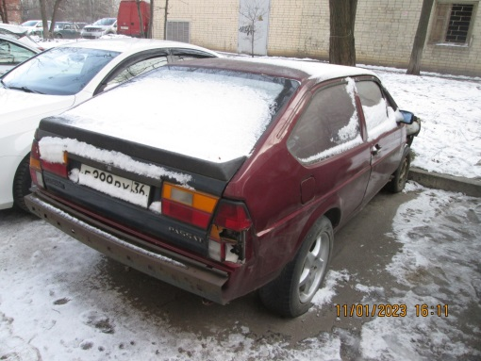 | 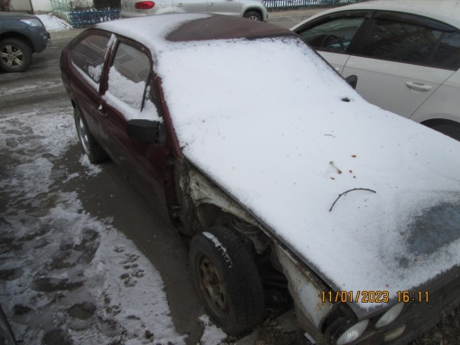
12.01.2023 | Ул. Ростовская, 67 | Форд Фокус  Е991НС 193  Зеленый | 1. добровольное перемещение ТС –  до 27.01.2023  2. принудительное перемещение ТС в соответствии с п. 4.1 Положения | 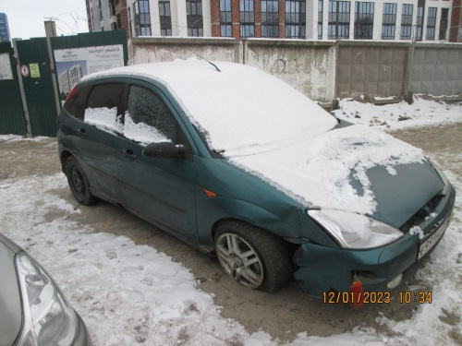 | 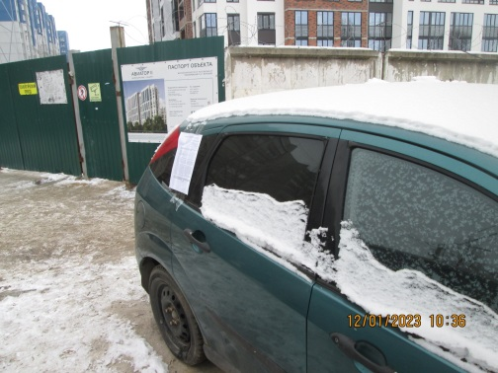
12.01.2023 | Ул. Ростовская, 69 | ВАЗ 2109  Т655РУ 36  Синий | 1. добровольное перемещение ТС –  до 27.01.2023  2. принудительное перемещение ТС в соответствии с п. 4.1 Положения | 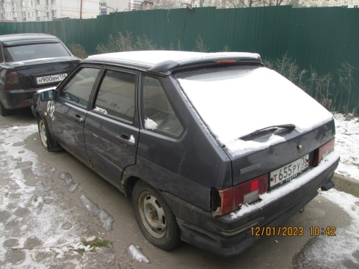 | 